Mogi Mirim, 11 de maio de 2022
Ofício 141/2022
Excelentíssimo Senhor
MÁRIO MARANGONI FILHO
Secretário de Planejamento Urbano
A/C – Dr. Henrique
Assunto: Regularização da planta da Câmara Municipal

Exmo. Senhor,
Vimos por meio deste solicitar a regularização da planta da Câmara Municipal, conforme documentação anexa. Para tanto, encaminhamos-lhe 05 (cinco) jogos de documentos contendo em cada um deles a planta atualizada do imóvel, memorial descritivo e ART do engenheiro responsável.

Sem mais, aproveito a oportunidade para renovar meus protestos de elevada estima e distinta consideração, bem como, coloco-me à disposição para esclarecer eventuais dúvidas.

Atenciosamente,

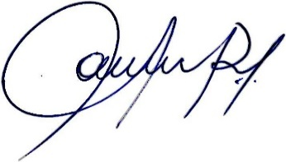
Sonia Regina Rodrigues
Presidente da Câmara Municipal de Mogi Mirim

